
PMH_TAREA2_
FILÓSOFOS

Contenido
1 EJERCICIO: 3
1.1 Enunciado: 3
1.2 Codigo: 3
1.3 Captura: 5

EJERCICIO:

Enunciado:
- En una mesa hay procesos que simulan el comportamiento de unos filósofos que intentan comer de un plato. Cada filósofo tiene un cubierto a su izquierda y uno a su derecha y para poder comer tiene que conseguir los dos. Si lo consigue, mostrará un mensaje en pantalla que indique «Filosofo 2 comiendo». Después de comer, soltará los cubiertos y esperará al azar un tiempo entre 1000 y 5000 milisegundos, indicando por pantalla «El filósofo 2 está pensando». En general todos los objetos de la clase Filósofo están en un bucle infinito dedicándose a comer y a pensar. Simular este problema en un programa Java que muestre el progreso de todos sin caer en problemas de sincronización ni de inanición.

Codigo:
public class Filosofo extends Thread {

// Identificador del filósofo
private int id;

// Cubiertos que comparte con otros filósofos
private Cubierto izquierdo;
private Cubierto derecho;

// Veces que consiguió comer
private int come = 0;

// Veces que intentó comer y no pudo
private int intentos = 0;

public Filosofo(int id, Cubierto izquierdo, Cubierto derecho) {
this.id = id;
this.izquierdo = izquierdo;
this.derecho = derecho;
}

@Override
public void run() {

// Número de veces que el filósofo intentará comer
int vueltas = 5;

try {
// Ciclo principal del filósofo
for (int i = 0; i < vueltas; i++) {

// Fase de pensamiento
System.out.println("Filosofo " + id + " esta pensando");
Thread.sleep(100);

boolean comio = false;

// Intenta conseguir ambos cubiertos para poder comer
while (!comio) {

// Intenta coger el cubierto izquierdo
if (izquierdo.coger()) {

// Si consigue el izquierdo, intenta el derecho
if (derecho.coger()) {
comio = true; // Tiene ambos cubiertos
come++; // Incrementa comidas realizadas
} else {
// No pudo coger el derecho, suelta el izquierdo
izquierdo.soltar();
}

} else {
// No pudo coger el cubierto izquierdo
intentos++;
}

// Pequeña espera para evitar espera activa agresiva
Thread.sleep(100);
}

// Fase de comer
System.out.println("Filosofo " + id + " esta comiendo");
Thread.sleep(300);

// Libera los cubiertos tras comer
izquierdo.soltar();
derecho.soltar();
}

// Resumen final del filósofo
System.out.println(
"Filosofo " + id + " termino, tuvo " + intentos + " intentos fallidos"
);
System.out.println(
"El Filosofo " + id + " comio " + come + " veces"
);

} catch (InterruptedException e) {
interrupt();
}
}
}

public class Cubierto {

// Indica si el cubierto está en uso
private boolean ocupado = false;

// Método sincronizado para evitar acceso concurrente
public synchronized boolean coger() {
if (!ocupado) {
ocupado = true;
return true;
}
return false;
}

// Libera el cubierto
public synchronized void soltar() {
ocupado = false;
}
}

public class Main {
public static void main(String[] args) {
int n = 5;
Cubierto[] cubiertos = new Cubierto[n];
// Crear los cubiertos
for (int i = 0; i < n; i++) {
cubiertos[i] = new Cubierto();
}
// Crear y lanzar los filósofos
for (int i = 0; i < n; i++) {
Cubierto izquierdo = cubiertos[i];
Cubierto derecho = cubiertos[(i + 1) % n];
new Filosofo(i, izquierdo, derecho).start();
}
}
}

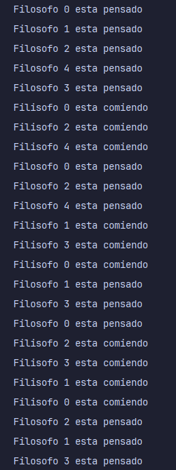
Captura:

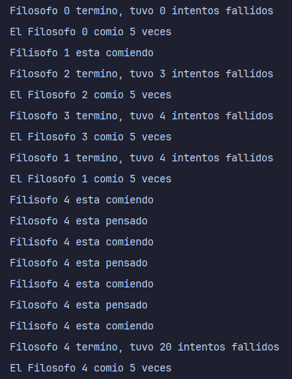
Anotaciones:
- Para poder comer, un filósofo necesita coger dos cubiertos. Primero intenta coger uno y luego el otro. Si no consigue el segundo, suelta el primero y vuelve a intentarlo más tarde. Así evitamos que los filósofos se queden bloqueados entre ellos esperando para siempre.
- Los cubiertos están sincronizados para que solo un filosofo pueda usar cada uno a la vez. Ademas, el programa cuenta cuantas veces un filosofo intenta comer y no puede, además de cuantas veces si lo consigue, para que al finalizar cada uno muestre su contador.

